**江苏省仪征中学2021-2022学年度高二化学暑假作业（三）**

（建议用时：45分钟）

**第I卷（选择题）**

**一、单选题**

1．2022年2月，我国北京成功举办了第24届冬季奥运会。下列有关说法正确的是

A．速滑馆“冰丝带”使用二氧化碳制冷剂制冰，该制冰过程属于化学变化

B．火炬“飞扬”使用H2作燃料，火焰呈黄色是因为在喷口格栅处涂有钾盐

C．吉祥物“冰墩墩”外壳使用有机硅橡胶材料，该材料属于硅酸盐材料

D．赛事服务用车使用氢燃料电池车代替普通燃油车，有利于实现“碳中和”

2．铁粉是冶金的主要原料。下列有关铁的化学反应的叙述正确的是

A．高温下，铁粉与水蒸气反应生成磁性氧化铁

B．高温下，铁粉与氧化铝粉末反应置换出铝

C．制备溴苯时，铁粉与液溴反应生成FeBr2

D．铁粉和炭粉混合用食盐水湿润后发生析氢腐蚀

3．Cl2、ClO2、SO2都具有杀菌消毒的作用。2SO2＋O22SO3是工业上制硫酸中的一步反应。

下列说法正确的是

A．SO2的空间构型为直线形 B．NaClO中含有离子键和共价键

C．Cl2和SO3均属于非极性分子，所以它们在水中的溶解度都很小

D．Cl2和SO2都具有漂白性，是因为它们都有强氧化性

4．二氧化硫是一种大气污染物，可用氨水吸收处理。下图是实验室制取二氧化硫并验证其部分性质的装置，下列说法正确的是

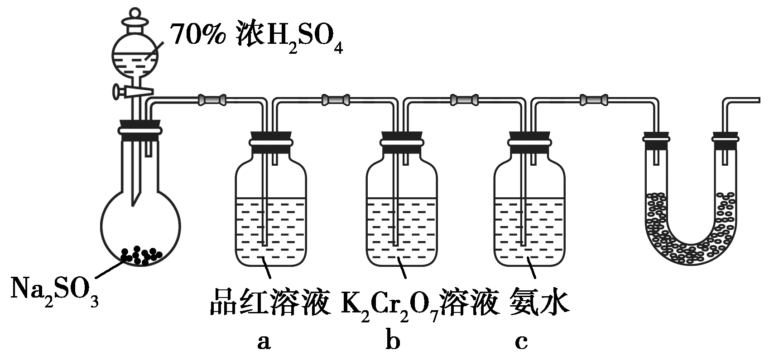

A．使用品红溶液是用来验证SO2的还原性

B．SO2的发生装置中，使用70%的浓硫酸既可以加快反应速率又有利于生成的SO2逸出

C．K2Cr2O7溶液由橙红色变成绿色(生成Cr3+)，氧化剂与还原剂的物质的量之比是3∶1

D．过量的氨水吸收SO2气体可以生成亚硫酸氢铵

5．利用如下实验研究浓硫酸的性质。

实验1：表面皿中加入少量胆矾，再加入3 mL浓硫酸，搅拌，观察到胆矾变成白色。

实验2：取2 g蔗糖放入大管中，加2～3滴水，再加入3 mL浓硫酸，搅拌。将产生的气体导入品红溶液中，观察到品红溶液褪色。

实验3：将一小片铜放入试管中，再加入3 mL浓硫酸，加热，观察到铜片上有黑色物质产生。

下列说法不正确的是

A．胆矾化学式可表示为Cu(H2O)4SO4·H2O，说明胆矾晶体中存在离子键、共价键、配位键和氢键等作用力

B．“实验2”可以说明浓硫酸具有脱水性和强氧化性

C．“实验3”中黑色物质可能是氧化铜

D．在“实验3”中的残留物中直接加入适量水，观察溶液是否变蓝色

6．物质A为某种缓冲溶液的主要成分，结构如图所示。X、Y、W、R为短周期主族元素且原子序数依次增大，X、Y、W位于不同周期，Y原子的p轨道上有2个未成对电子。下列有关说法不正确的是

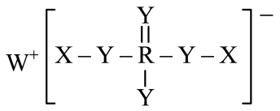A．简单离子半径：Y＞W

B．简单氢化物的熔点：Y＞R

C．W与Y形成的化合物中阴、阳离子个数比可能为1∶1

D．A与盐酸、NaOH溶液都能反应

7．已知：①可与过氧化钠粉末发生化合反应生成，②能被酸性溶液氧化成。某兴趣小组设计了如下图所示的装置制备，下列说法不正确的是

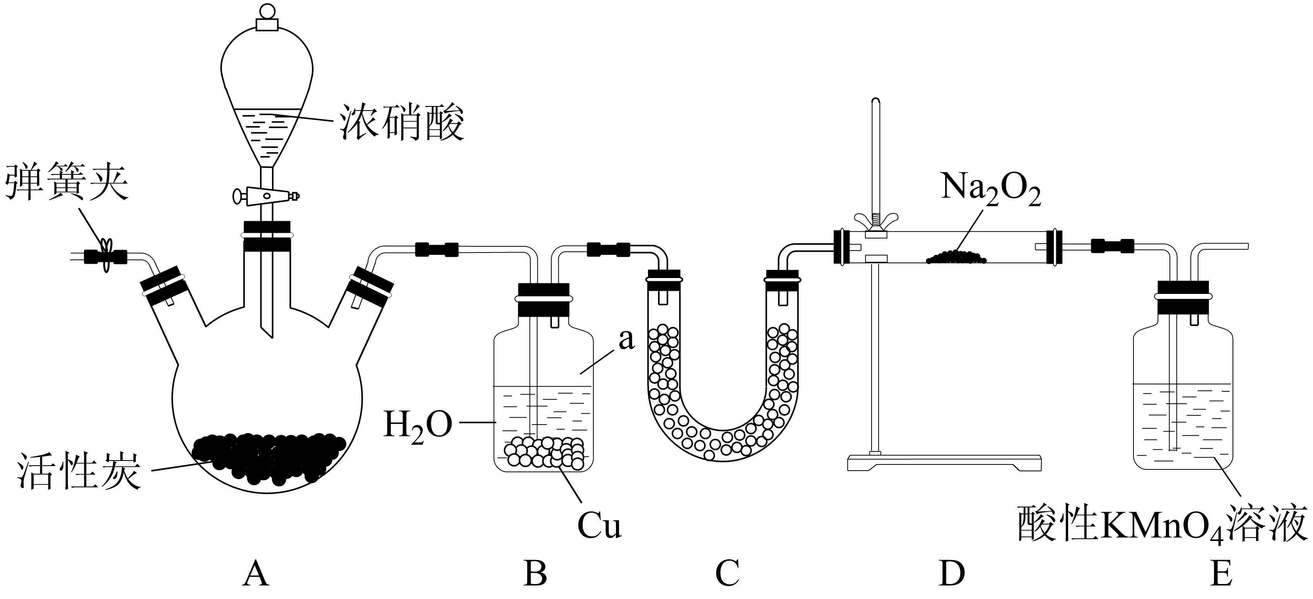

A．装置A无需加热，滴入浓硝酸就能发生反应

B．装置B中铜的作用是提高NO的生成率

C．装置C中装的药品可以是氢氧化钠固体

D．装置E中的酸性溶液的主要作用是吸收多余的NO

8．镓及其化合物可用于制取第三代半导体材料。Ga与A1同主族，化学性质相似。从某金属废渣(主要含、)中提取镓并制备GaN的工艺流程如下：

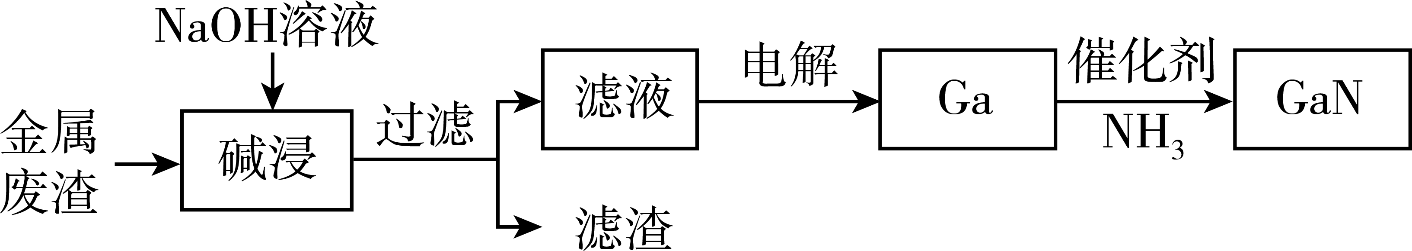

下列说法错误的是

A．“碱浸”时发生反应 B．滤渣的主要成分为

C．“电解”中金属Ga在阴极析出 D．制备GaN的反应中，作氧化剂

**第II卷（非选择题）**

9．以高炉渣(主要成分为CaO、Al2O3、MgO和SiO2等)为原料矿化固定CO2并联产氧化铝的实验流程如下：

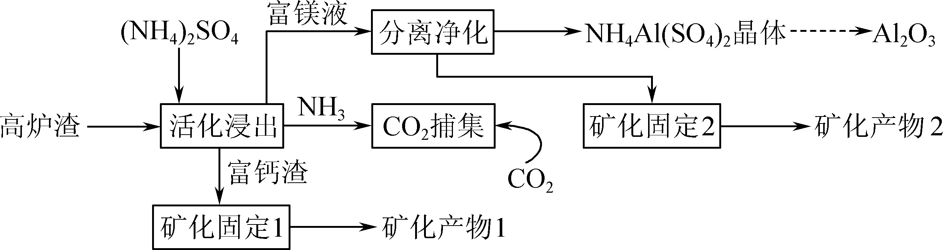

(1)活化浸出后富钙渣中的主要成分为___________(填化学式)。

(2)CO2捕集在吸收塔中进行，反应生成(NH4)2CO3。含CO2的烟气应____ _______(填“自上而下”或“自下而上”)通过吸收塔被氨水喷淋液充分吸收。

(3)矿化固定步骤是将富钙渣和除铝后的富镁液分别加入到CO2捕集液中，充分搅拌，捕集液中的(NH4)2CO3最终转化为碳酸盐矿物，实现封存CO2的目的。

①矿化反应需在40～50℃条件下进行，适宜的加热方式为____ _______。

②检验矿化固定2中矿化反应是否进行完全的实验操作是___ ________。

③将两步矿化后的母液合并，结晶处理得到___________(填化学式)，可循环利用。

(4)分离净化得到的NH4Al(SO4)2晶体可制备高纯Al2O3。请补充完整相应的实验方案：取一定量NH4Al(SO4)2晶体，经提纯后配成溶液，_____ ______，控制反应温度为55℃，______ _____，干燥，置于马弗炉中900℃煅烧，获得高纯Al2O3产品。已知：酸性环境中生成的Al(OH)3黏性大，不易过滤。实验中可选用的试剂：1 mol·L-1的氨水、BaCl2溶液、蒸馏水。

10．Li2CO3可用于制备锂电池的正极材料LiCoO2，以某锂云母矿石(主要成分为Li2O，还有Al2O3、Fe2O3、MnO、MgF2等杂质)制备Li2CO3。

已知：①Ksp[Fe(OH)3]=4.0×10-38、Ksp[Mn(OH)2]=2×10-13、Ksp[Mg(OH)2]=1.2×10-11、Ksp[Al(OH)3]=1.0×10-33。

②Co3O4、CoO均难溶于水。Co3O4难溶于酸，CoO能溶于酸中。

③当溶液中的离子浓度小于10-5mol/L时，已完全沉淀。

④部分物质的溶解度曲线见图。

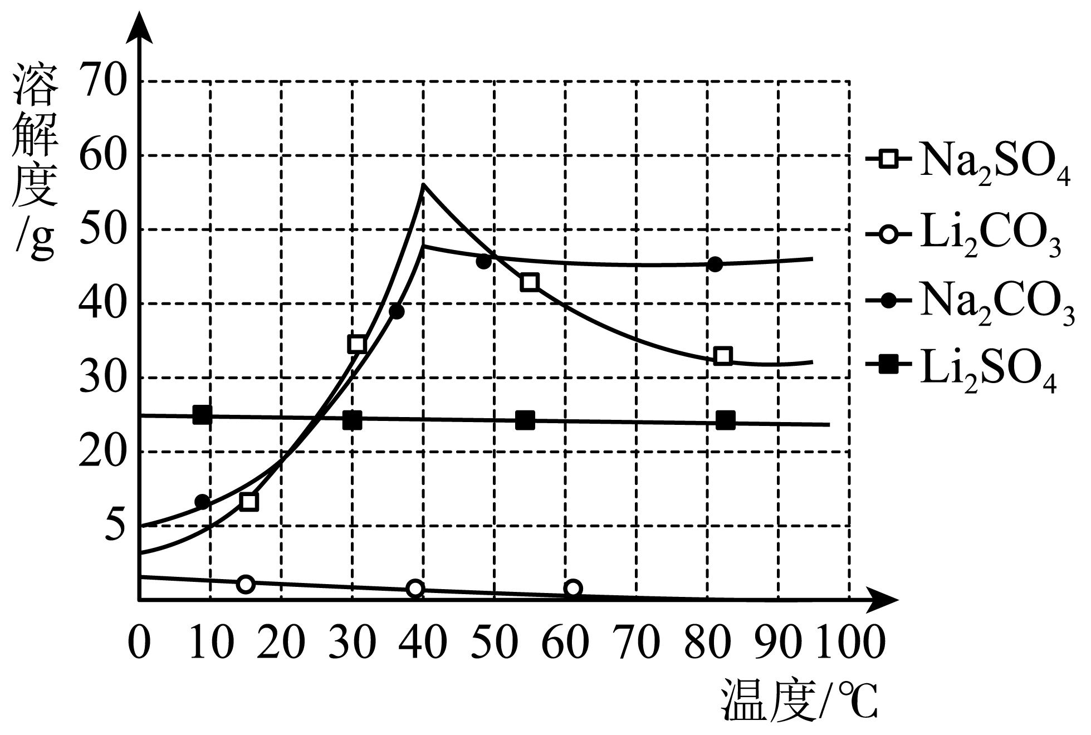 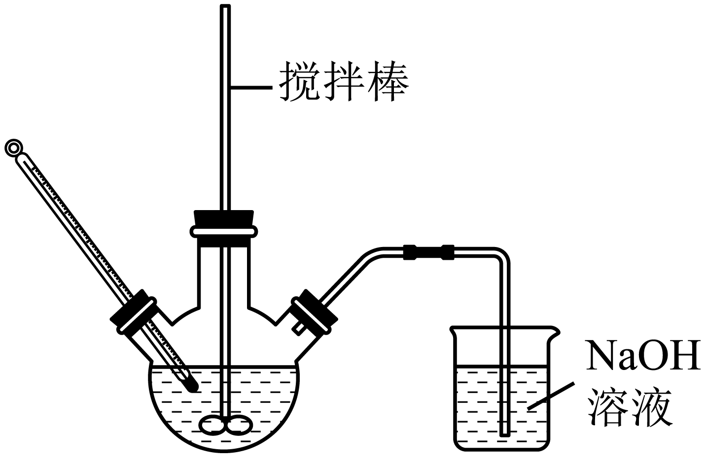

利用锂云母矿石制备Li2CO3步骤如下：

(1)酸浸。向锂云母矿石中加入30%硫酸，加热至90℃，装置如图所示。烧杯中试剂的作用是__ __。

(2)调pH。向酸浸后的溶液中加入NaOH溶液，调节pH约为6，过滤。再向滤液中继续滴加氢氧化钠溶液调pH>13，过滤，此时的滤渣主要成分为__ __。分两次调节pH的主要原因是___ _。

(3)沉锂。将已经除杂的溶液蒸发浓缩，向浓缩后的滤液中加入稍过量饱和Na2CO3溶液，加热煮沸，趁热过滤，将滤渣洗涤烘干，得Li2CO3固体。浓缩液中离子浓度过大将在产品中引入__ __杂质(填化学式)。

(4)Li2CO3和Co3O4混合后，在空气中高温加热可以制备锂电池的正极材料LiCoO2，写出反应方程式：__ _ _ 。

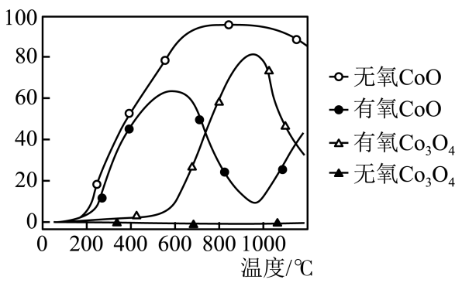(5)Co3O4可由CoCO3热分解制备。CoCO3在有氧和无氧环境下的所得Co3O4和CoO的百分含量与温度关系如图所示。请补充完整由CoCO3制备较纯净的Co3O4实验方案，取一定质量的CoCO3于热解装置中，___ _ ，干燥。(须使用的试剂和仪器有：lmol/LH2SO4，蒸馏水，BaCl2溶液)

**参考答案：**

1．D

【解析】

【详解】

A．速滑馆“冰丝带”使用二氧化碳制冷剂制冰即水冷却结冰，该制冰过程属于物理变化，A错误；

B．火炬“飞扬”使用H2作燃料，焰色反应呈黄色是金属钠的特征焰色，钾的焰色呈紫色，则火焰呈黄色是因为在喷口格栅处涂有钠盐，B错误；

C．吉祥物“冰墩墩”外壳使用有机硅橡胶材料，该材料属于有机高分子材料，而硅酸盐材料属于无机非金属材料，C错误；

D．赛事服务用车使用氢燃料电池车代替普通燃油车，可以减少CO2的排放，故有利于实现“碳中和”，D正确；

故答案为：D。

2．A

【解析】

【详解】

A．高温下，铁粉与水蒸气反应生成Fe3O4和氢气，Fe3O4即磁性氧化铁，A正确；

B．Fe的还原性不如Al，无法与氧化铝粉末反应置换出铝，B错误；

C．溴氧化性较强，铁粉与液溴反应生成FeBr3，C错误；

D．食盐水显中性，铁粉发生吸氧腐蚀，D错误；

综上所述答案为A。

3．B

【解析】

【分析】

【详解】

A．SO2的空间构型为折线形，错误；

B．NaClO中含有钠离子与次氯酸根之间的离子键和Cl、O间的共价键，正确；

C．Cl2和SO3均属于非极性分子，但是Cl2和SO3均能与水反应，所以它们在水中的溶解度不小，错误；

D．Cl2和SO2都具有漂白性，是因为Cl2有强氧化性，SO2不是体现氧化性，错误；

故选B。

4．B

【解析】

【分析】

【详解】

A．SO2气体具有漂白性，能够使品红溶液褪色，因此使用品红溶液是用来验证SO2的漂白性，A错误；

B．在SO2的发生装置中，使用70%的浓硫酸溶液中H+浓度大，既可以加快制取气体反应速率，同时又利用H2SO3是弱酸的性质，可以减少SO2气体在溶液中的溶解，有利于生成的SO2逸出，B正确；

C．K2Cr2O7具有强的氧化性，会将SO2氧化为H2SO4，其本身被还原产生Cr3+，1 mol K2Cr2O7得到6 mol电子，1 mol SO2反应失去2 mol电子，则根据氧化还原反应中电子得失数目相等，可知氧化剂与还原剂的物质的量之比是1∶3，C错误；

D．当氨水过量时，其吸收少量SO2气体，反应生成正盐亚硫酸铵；只有当SO2气体过量，氨水少量时二者反应才反应产生酸式盐亚硫酸氢铵，D错误；

故合理选项是B。

5．D

【解析】

【分析】

【详解】

A．胆矾化学式可表示为Cu(H2O)4SO4·H2O，有Cu(H2O)42+和SO42-，存在离子键，H2O和SO42-中含有共价键，Cu(H2O)42+中H2O与Cu2+间存在配位键，结晶水与SO42-之间存在氢键，A正确；

B．蔗糖中加入浓硫酸，会碳化膨胀，说明浓硫酸具有脱水性，同时放热产生的C和浓硫酸反应生成CO2和SO2，SO2通入品红溶液中，使品红溶液褪色，说明浓硫酸具有强氧化性，B正确；

C．浓硫酸具有强氧化性，从元素守恒角度推测，黑色固体由Cu、S、O、H组成，故黑色固体可能为CuO，CuS，Cu2S，C正确；

D．实验3的残留物中含有浓硫酸，直接加水会导致浓硫酸溶于水放热，水沸腾，酸液飞溅，造成危险，故不能直接加水，需要将残留物过滤之后，加入水中，观察颜色，D错误；

故选D。

6．C

【解析】

【分析】

X、Y、W、R为短周期主族元素且原子序数依次增大，X、Y、W位于不同周期，则X位于第一周期，为H元素；Y、W分别位于第二、第三周期；结合图示可知，W形成+1价阳离子，则W为Na；Y成2个共价键且Y原子的p轨道上有2个未成对电子，则Y为O； R形成5个共价键，其原子序数大于Na，则R为P元素，以此来解析；

【详解】

根据分析可知， X为H，Y为O，W为Na，R为P；

A．Y为O，W为Na，电子层越多离子半径越大，电子层结构相同时，核电荷数越大离子半径越小，则简单离子半径：O2->Na+，A正确；

B．Y为O，R为P，水分子之间存在氢键，导致其溶点较高，则简单氢化物的沸点：H2O>PH3，B正确；

C．W与Y组成的化合物为Na2O和Na2O2，根据二者的电子式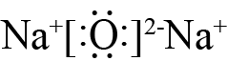 和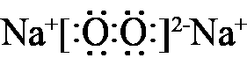，可知阴、阳离子个数比可能为1∶2，C不正确；

D．A为NaH2PO4，NaH2PO4+HCl= NaCl+H3PO4，NaH2PO4+NaOH=Na2HPO4+H2O或NaH2PO4+2NaOH=Na3PO4+2H2O，D正确；

故选C。

7．A

【解析】

【分析】

本题属于常见无机物制备类的实验题，由装置A制备二氧化氮，通过装置B转化为一氧化氮，装置C除杂，在装置D中发生反应生成产品，装置E用于尾气处理，以此解题。

【详解】

A．浓硝酸和碳常温的时候不反应，加热的时候发生反应C+4HNO3(浓)=CO2+4NO2+2H2O，A错误；

B．装置A中产生的二氧化氮，在装置B中和水反应生成硝酸和一氧化氮，其中硝酸和铜反应生成一氧化氮，这样可以提高NO的生成率，B正确；

C．从装置B中出来的一氧化氮中混入了二氧化碳和水蒸气，这些都会和过氧化钠反应，需要除去，而一氧化氮不和氢氧化钠反应，二氧化碳和水蒸气可以被氢氧化钠固体吸收，C正确；

D．含有一氧化氮的尾气对环境有害，由题意可知一氧化氮可以被酸性高锰酸钾溶液吸收，D正确；

故选A。

8．B

【解析】

【详解】

A．Ga与A1同主族，化学性质相似故其氧化物可以和氢氧化钠反应，方程式为：，A正确；

B．金属废渣碱浸后溶解，不能参加反应，故滤渣的主要成分是，B错误；

C．中镓为+3价，故电解时应该在阴极析出金属单质，C正确；

D．制备GaN的反应中，Ga由0价变为+3价，为还原剂，故为氧化剂，D正确；

故选B。

9．(1)CaSO4、SiO2

(2)自下而上

(3)     40～50℃水浴加热     取矿化反应后的悬浊液静置，向上层清液中继续滴加除铝后的富镁液，若无沉淀生成，说明矿化反应已经进行完全     (NH4)2SO4

(4)     在搅拌下将其缓慢加入到1 mol/L的氨水中     直至不再产生沉淀;过滤，所得沉淀用蒸馏水洗涤2~3次，取最后一次洗涤后的滤出液，加入BaCl2溶液，不产生白色沉淀

【解析】

【分析】

(NH4)2SO4是强酸弱碱盐，在溶液中存在水解平衡，盐部分水解产生NH3·H2O和H2SO4，而使溶液显酸性。CaO与水反应产生Ca(OH)2，Ca(OH)2与硫酸反应产生微溶于水的CaSO4，Al2O3与硫酸反应产生Al2(SO4)3；MgO与硫酸反应产生MgSO4；CaO与水反应产生Ca(OH)2时放出大量热使NH3·H2O分解产生氨气逸出，通过CO2捕集反应变为(NH4)2CO3；酸性氧化物SiO2与酸不反应，仍以固体形式存在，故得到的富钙渣中含有CaSO4和SiO2；得到的富镁液中含MgSO4、Al2(SO4)3、(NH4)2SO4；将富镁液经分离净化可得NH4Al(SO4)2，再经一系列处理可得Al2O3；富镁液中含有MgSO4，将其加入到CO2捕集液中，与其中生成的(NH4)2CO3发生复分解反应产生MgCO3沉淀和(NH4)2SO4，沉淀经洗涤干燥后得到矿化产物MgCO3。

(1)

根据上述分析可知活化浸出后富钙渣中的主要成分为CaSO4、SiO2；

(2)

CO2捕集在吸收塔中进行，反应生成(NH4)2CO3，仿照工业制硫酸最后一步三氧化硫的吸收原理，氨水由塔顶喷淋而下，为使二者充分混合，要采用逆流原理，因此含CO2的烟气应自下而上通过吸收塔被氨水喷淋液充分吸收；

(3)

①矿化反应需在40～50℃条件下进行，适宜的加热方式为40～50℃水浴加热；

②若矿化固定2中矿化反应完全，则溶液中不再含有，加入含有较多Mg2+的溶液时不再产生白色沉淀，故检验矿化固定2中矿化反应是否进行完全的实验操作是取矿化反应后的悬浊液静置，向上层清液中继续滴加除铝后的富镁液，若无沉淀生成，说明矿化反应已经进行完全；

③CaSO4微溶于水，向其中加入(NH4)2CO3，反应产生难溶性的CaCO3和(NH4)2SO4，使沉淀发生转化，最终使CaSO4完全转化为CaCO3沉淀；富镁液中含有MgSO4，将其加入到CO2捕集液中，与其中反应生成的(NH4)2CO3发生复分解反应产生MgCO3沉淀和(NH4)2SO4，沉淀经洗涤干燥后得到矿化产物MgCO3。故将两步矿化后的母液合并，结晶处理得到(NH4)2SO4，可循环利用；

(4)

分离净化得到的NH4Al(SO4)2晶体可制备高纯Al2O3。实验方案是：取一定量NH4Al(SO4)2晶体，经提纯后配成溶液，在搅拌下将其缓慢加入到1 mol/L的氨水中，控制反应温度为55℃，反应产生Al(OH)3沉淀，经过滤、洗涤干燥，得到纯净Al(OH)3，然后将其在马弗炉中在900℃高温煅烧，Al(OH)3发生分解反应产生Al2O3和水，水挥发逸出，剩余固体就是Al2O3。

10．(1)吸收HF，防止污染空气

(2)     Mg(OH)2、Mn(OH)2     防止铝元素转化为AlO，无法去除

(3)Na2SO4

(4)6Li2CO3+4Co3O4+O212LiCoO2+6CO2

(5)在空气中加热固体(加热时鼓入氧气)，温度在900~1000℃保持一段时间，取出固体，冷却。向固体中边搅拌、边加入1mol/LH2SO4至固体不再减少，过滤，用蒸馏水洗涤滤渣至最后一次洗涤液加BaCl2溶液无明显现象

【解析】

【分析】

本工艺流程题为利用锂云母矿石制备Li2CO3的操作，“酸浸”时向锂云母矿石中加入30%硫酸，加热至90℃，发生的反应有：Li2O+H2SO4=Li2SO4+H2O、 Al2O3+3H2SO4=Al2(SO4)3+3H2O、Fe2O3+3H2SO4=Fe2(SO4)3+3H2O、MnO+H2SO4=MnSO4+H2O、MgF2+H2SO4=MgSO4+2HF，先调节pH为6让Fe3+、Al3+完全沉淀，过滤出Fe(OH)3、Al(OH)3，将滤液的pH继续调节pH值为12，析出Mg(OH)2和Mn(OH)2沉淀，过滤得到较纯净的Li2SO4溶液，加入饱和Na2CO3溶液，则发生反应Li2SO4+Na2CO3=Li2CO3↓+Na2SO4，过滤洗涤干燥得到纯净的Li2CO3，据此分析解题。

(1)

由分析可知，“酸浸”是向锂云母矿石中加入30%硫酸，加热至90℃，发生的反应：MgF2+H2SO4=MgSO4+2HF，HF是一种能挥发，且有毒的酸性物质， 烧杯中试剂的作用是吸收HF，防止污染空气，故答案为：吸收HF，防止污染空气；

(2)

由题干信息可知：Ksp[Fe(OH)3]=4.0×10-38、Ksp[Mn(OH)2]=2×10-13、Ksp[Mg(OH)2]=1.2×10-11、Ksp[Al(OH)3]=1.0×10-33，则当pH为6时，c(Fe3+)==4.0×10-14mol/L，c(Al3+)==1.0×10-9mol/L，c(Mn2+)==2.0×103mol/L，c(Mg2+)==1.2×105mol/L，说明此时Al3+、Fe3+已经完全沉淀，而Mg2+、Mn2+还未开始沉淀，继续调节pH＞13，则此时c(Mn2+)＜=2.0×10-11mol/L，c(Mg2+)＜=1.2×10-9mol/L，即Mg2+、Mn2+沉淀完全，此时沉淀为Mn(OH)2、Mg(OH)2，由于Al(OH)3能溶于强碱溶液中，转化为引入新的杂质，很难除去，故答案为：Mg(OH)2、Mn(OH)2；防止铝元素转化为AlO，无法去除；

(3)

由分析可知，“沉锂”步骤中发生的反应为：Li2SO4+Na2CO3=Li2CO3↓+Na2SO4，由题干溶解度随温度变化的关系图可知，温度高于40℃时，Na2SO4的溶解度随温度升高而减小，且温度高于50℃时，Na2SO4的溶解度小于Na2CO3的溶解度，故浓缩液中离子浓度过大将在产品中引入Na2SO4杂质，故答案为：Na2SO4；

(4)

Li2CO3和Co3O4混合后，在空气中高温加热可以制备锂电池的正极材料LiCoO2，根据氧化还原反应配平原则可得该反应的反应方程式为：6Li2CO3+4Co3O4+O212LiCoO2+6CO2，故答案为：6Li2CO3+4Co3O4+O212LiCoO2+6CO2；

(5)

从题干信息中CoCO3在有氧和无氧环境下的所得Co3O4和CoO的百分含量与温度关系图示信息可知，有氧比无氧环境下Co3O4的百分含量要高得多，故选择在有氧环境中进行，结合题干信息②Co3O4、CoO均难溶于水。Co3O4难溶于酸，CoO能溶于酸中，则尽量使CoO百分含量越低越好，故选择温度为900℃~1000℃下进行，最后用H2SO4除去CoO，过滤洗涤，并检验洗涤干净后干燥得到较纯净的Co3O4，故由CoCO3制备较纯净的Co3O4实验方案：取一定质量的CoCO3于热解装置中，在空气中加热固体(加热时鼓入氧气)，温度在900~1000℃保持一段时间，取出固体，冷却。向固体中边搅拌、边加入1mol/LH2SO4至固体不再减少，过滤，用蒸馏水洗涤滤渣至最后一次洗涤液加BaCl2溶液无明显现象，干燥，故答案为：在空气中加热固体(加热时鼓入氧气)，温度在900~1000℃保持一段时间，取出固体，冷却。向固体中边搅拌、边加入1mol/LH2SO4至固体不再减少，过滤，用蒸馏水洗涤滤渣至最后一次洗涤液加BaCl2溶液无明显现象。